Dzień dobry kochane dzieci
Mamy nadzieję, że Święta minęły Wam radośnie
Uzupełniamy kalendarz : (możesz powiedzieć głośno)
Dzień tygodnia…………………..
Miesiąc -……………………….
Pora roku ………………….
Pogoda – sprawdź jaka jest pogoda za oknem, opowiedz o niej.
Wtorek 06.04.2021 „ W przestrzeni kosmicznej”
Cel :
- wyrabianie postawy proekologicznej
-rozwijanie sprawności fizycznej
W tym tygodniu zachęcamy wszystkie dzieci do wspólnej zabawy. Przed nami bardzo ciekawy temat: „KOSMOS” – a co za tym idzie: planety, gwiazdy, układ słoneczny a nawet Kosmici.
Nasza planeta to ZIEMIA. Ziemia krąży dookoła siebie oraz wokół SŁOŃCA. Razem z Ziemią krążą inne PLANETY. W KOSMOSIE znajdują się także GWIAZDY, KSIĘŻYC i inne ciała niebieskie. Człowiek, który odbywa podróż w kosmos nazywa się KOSMONAUTA. Ma on specjalny kombinezon, który chroni jego ciało i jest mu w nim ciepło. W kosmosie, blisko słońca jest tam goręcej niż w piecu, a w cieniu zimniej niż w zamrażarce. Kosmonauta ma też butlę z tlenem/powietrzem potrzebnym mu do oddychania. Do lotu służy mu RAKIETA. Ludzie, którzy chcą lecieć w kosmos muszą być niezwykle sprawni, zdrowi i odpowiednio przeszkoleni.
Na zamieszczonych poniżej filmach dowiecie się czym jest kosmos, z czego składa się nasz układ słoneczny, poznacie i utrwalicie nazwy planet.
https://www.youtube.com/watch?v=0f_gB3MQsjU

https://www.youtube.com/watch?v=7RiOkT1ggVI

https://www.youtube.com/watch?v=Aug7FRYvIHU

https://www.youtube.com/watch?v=wods_aoHAig
1.Karta pracy, cz.3, nr 70 ( 5- latki)
Poproście rodziców o przeczytanie nazw planet, powiedzcie jak nazywa się pierwsza, druga, trzecia…ósma planeta, licząc od słońca.
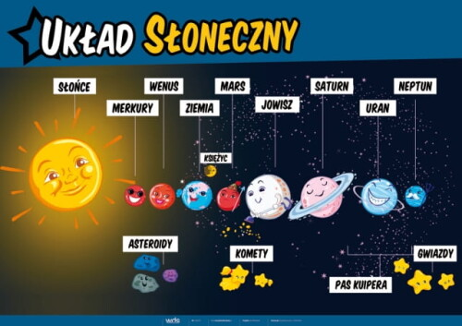

2. Praca plastyczna:
Papierowy talerz malujemy niebieską i zieloną farbą plakatową tworząc Ziemię. Po wyschnięciu przyklejamy oczy, buzię, ręce z papieru złożonego w harmonijkę, a do rąk przyklejamy serce.
Materiały:
papierowy talerz lub wycięte koło z bloku technicznego
nożyce
klej
farby plakatowe
kolorowy papier
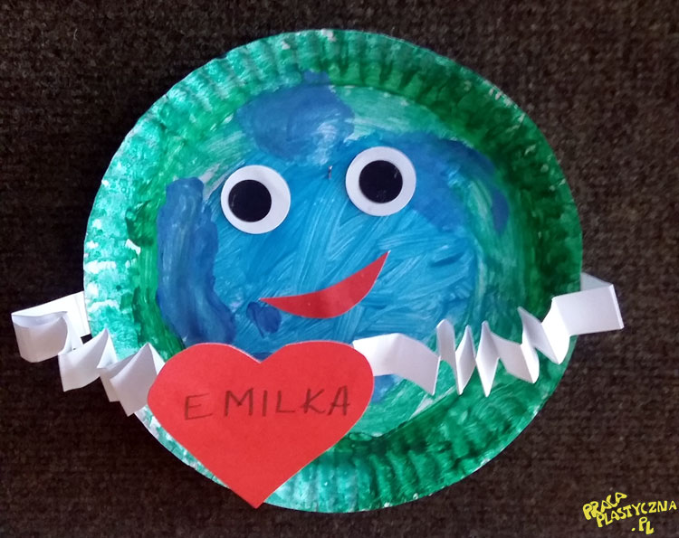

Gotowe prace proszę przynieście do przedszkola, wtedy kiedy będziemy mogli już wrócić

3. A teraz proszę wykonaj następujące ćwiczenie ( karta pracy, cz.3 nr, 71 – 5 latki)
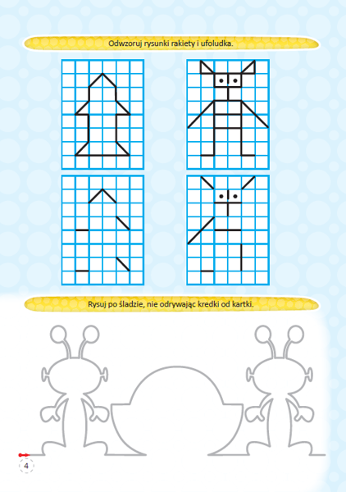

Dla 4 latków do druku
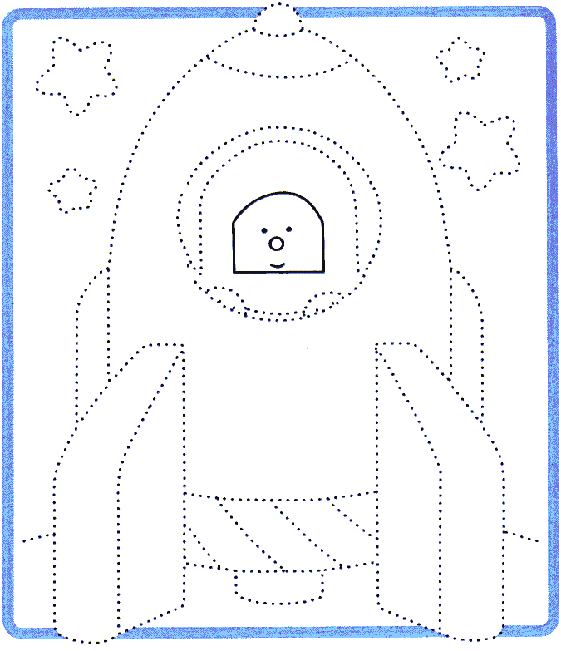
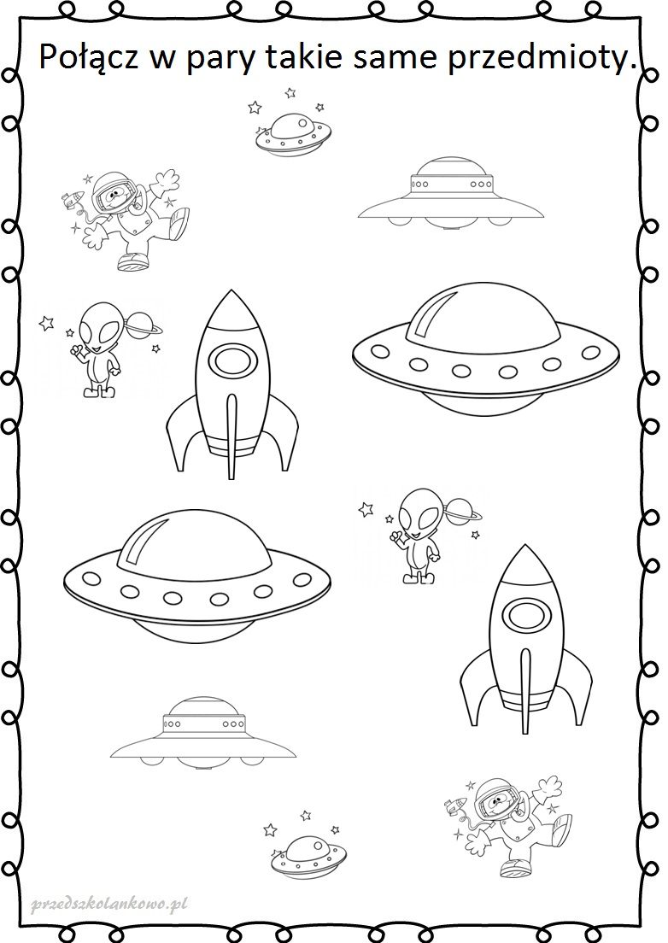

4.Zabawa Kosmiczny taniec – rozwijanie koordynacji słuchowo-ruchowej.
W rytmie nagrania piosenki „Kosmos” , www.youtube.com/watch?v=ahkKIg8NVS0
dzieci, które są kosmitami, wykonują następujące zadania: − poruszają się, przenosząc ciężar ciała z lewej nogi na prawą, − trzymając się za kolana, naśladują unoszenie ciężkich nóg, − wykonują obroty na sztywnych nogach, − wykonują dowolne figury taneczne.

5. Na zakończenie utrwalmy sobie nazwy planet włączając się w śpiew refrenu piosenki ,, Piosenki dla dzieci piosenka o planetach ‘’ z równoczesnym wskazywaniem ich liczby na palcach
https://www.youtube.com/watch?v=AHFraN_QuVw

Środa 07.04.2021 „ Przybysze z kosmosu”
Cel:
-rozwijanie kierunku linii melodycznej
-rozwijanie wyobraźni i inwencji twórczej
1.Wiersz "Ufoludki" J. Koczanowska
W piaskownicy za przedszkolem
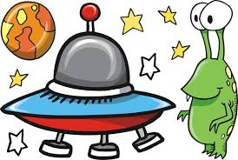
wylądował srebrny spodek,
a ze spodka już po chwili
ufoludki wyskoczyły.
Małe zwinne i zielone,
mądre i zaciekawione.
Wymierzyły i zbadały
ławki, piłki, trawnik cały.
Odleciały Mleczną Drogą
na planetę Togo-Togo.
Został po nich pył magiczny,
taki był sen kosmiczny.
2. Pokoloruj obrazek według wzoru ( dla dzieci 4 letnich)
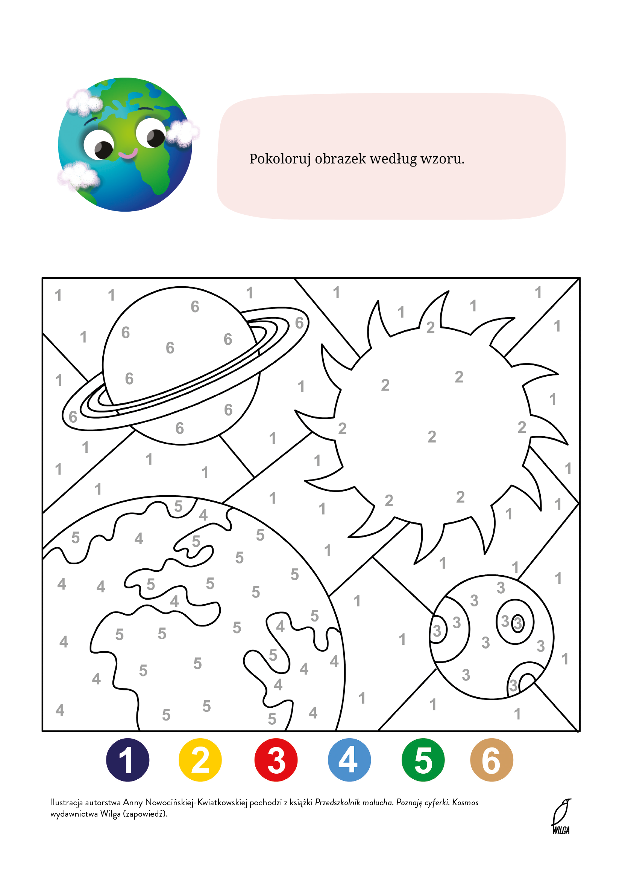

3. Propozycja zabawy plastycznej
Galaktyka w słoiku – link poniżej:
https://www.youtube.com/watch?v=mRg-bpD4_Ww

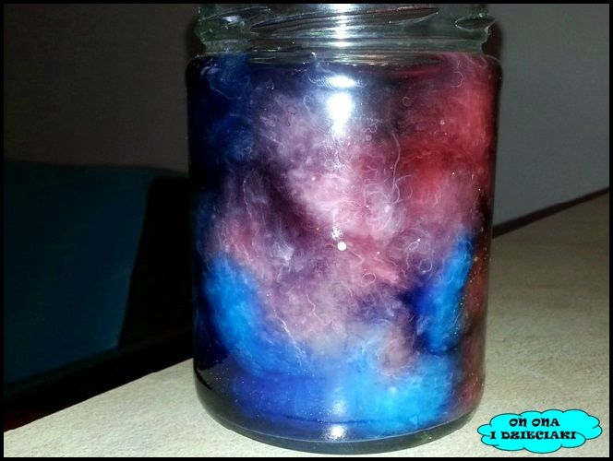
Miłej zabawy

4. Karta pracy , cz.3, nr 71 ( pokoloruj pola na wskazane kolory – dla dzieci 5 letnich)
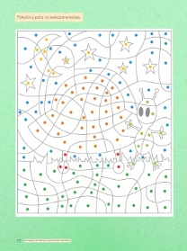
5. Karta pracy , cz. 3, ne 73 ( Policzcie obrazki każdego rodzaju, zaznaczcie ich liczbę według wzoru- dla dzieci 5 – letnich)
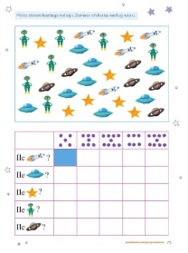
6. Wytnij i ułóż puzzle – dla dzieci 4 letnich.
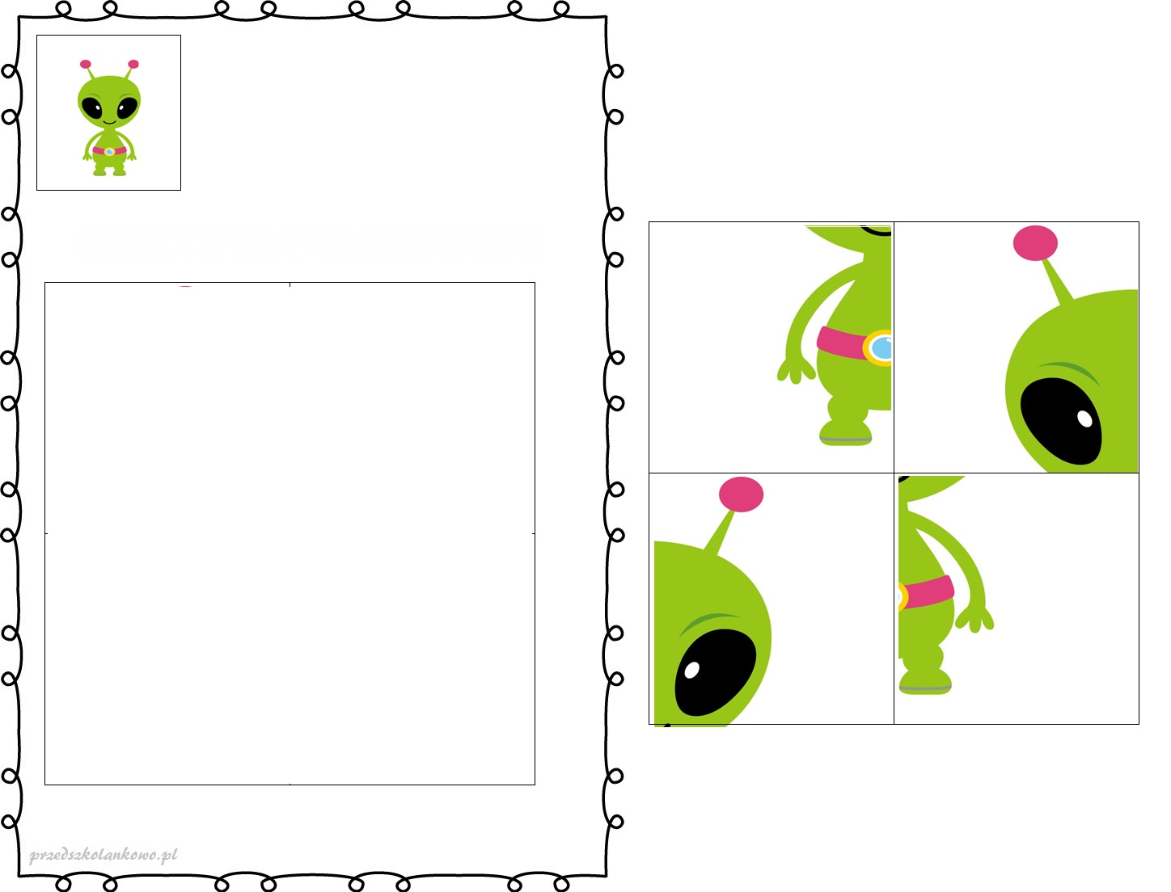

Ćwiczenia usprawniające narządy mowy:
„Kosmiczna wycieczka”
Po całej buzi rakieta lata, (zataczanie dużych kółek po zębach górnych, policzkach i zębach dolnych)
brud cały z ząbków dzielnie wymiata.
Teraz do nieba szybko startuje (pionizowanie języka i przesuwanie do przodu i do tyłu po podniebieniu)
i złote gwiazdki na nim maluje. (dociskanie czubkiem języka podniebienia górnego)
Wokół planety robi kółeczka, (zataczanie językiem kółek po wewnętrznej stronie jednego policzka)
bardzo pasuje jej ta wycieczka. (zataczanie kółek po drugim policzku)
Na koniec liczy wszystkie gwiazdeczki, (dotykanie językiem po kolei zębów górnych)
czy nie zgubiły się w czasie wycieczki. (dotykanie językiem po kolei zębów dolnych)

Ćwiczenia grafomotoryczne
